**Графика и графики.**

Одной из интереснейших тем в курсе математики является тема о преобразованиях графиков. Один из великих людей сказал: «Языком математики можно описать весь мир». А чем, как не графиками, функциональными зависимостями описываются различные процессы: движение материальной точки, процессы биологического роста или убывания, колебание тел. Я предлагаю посмотреть на тему «Преобразование графиков» со стороны художественного искусства.

**Объект исследования -** взаимосвязь математики с изобразительным искусством, **предмет исследования-** графики как вид изобразительного искусства. **Гипотеза** заключается в том, что с помощью графиков функций можно рисовать картины, что рисунки, выполненные в стиле графики можно описать известными графиками функций.

Рассмотрим внимательно репродукцию картины Н.В. Кузмина «Онегин на балу». Если вгл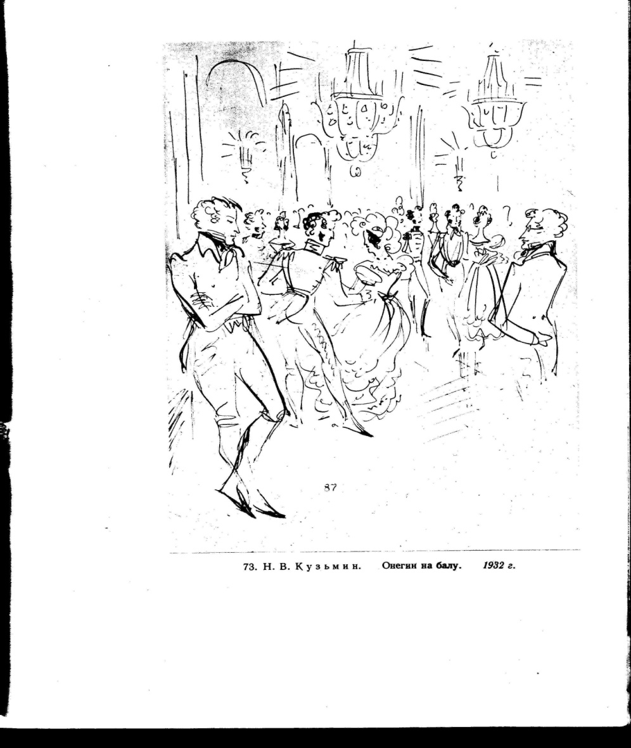ядеться в эти прерывистые линии – то можно увидеть, что они представляют собой графики различных функций. Рисунок выполнен в стиле графики, а что такое графика?

Графика (от греч. Graphike – пишу, черчу, рисую) - вид изобразительного искусства, включающий рисунок и печатные художественные произведения (гравюру, литографию и т д.), основывающийся на искусстве рисунка, но обладающий собственными изобразительными средствами и выразительными возможностями. Графика определялась как искусство, в основе которого лежит линия, или как искусство черного и белого. Такое понятие графики в дальнейшем было расширено. Кроме контурной линии, графика использует штрих и пятно. Активную роль а графике играет фактура использованных материалов, специфика графических техник и приемов. (Большая советская энциклопедия, том 7, стр. 259).

В изобразительном искусстве есть еще одно направление изобразительного искусства, появившегося в 1 четверти 20 века - кубизм. Кубизм (франц. Gubisme – куб) –

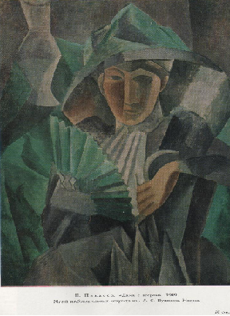модернистское течение в изобразительном искусстве, изображавшее предметный мир в виде комбинаций геометрических тел и фигур. В кубизме сама геометризация форм подчёркивала устойчивость, предметность мира. (Большая советская энциклопедия, том 13, стр. 546). В этой технике работали такие признанные художники как П. Пикассо, Ж. Брак, О. Глез, А. Ле Фоконье и другие. Работа П. Пикассо «Дама с веером»(1909 г.) написанная в стиле кубизма находится в г. Москве, в Музее изобразительных искусств имени А.С. Пушкина.

Кубисты изображали мир, применяя геометрические фигуры, а я задалась мыслью, а почему бы не рисовать графиками?

Особое место в графике занимают не изобразительные элементы – а декоративные мотивы: орнамент, текст, представляющий собой систему графических знаков. Я решила остановиться на рисовании орнамента. В русском орнаменте широко применяется такой элемент как птица.

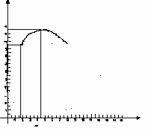Контур головы птицы лучше всего нарисовать с помощью параболы, причем задняя ее часть будет более вытянутая. Следовательно, имеет смысл воспользоваться двумя параболами с различными коэффициенты сжатия. Пусть точка (4,5;11,5) – вершина обеих парабол, окончание клюва – точка (1,75;9,5). Уравнение вида будет иметь вид *у=к(х-4,5)2+11,5*. Вычислим *к,* подставляя в уравнение координатывторой точки:  *9,5=к(1,8-4,5)2+11,5;* получим, *7,5625к*=-*2;* отсюда *к≈-0,25.* Значит, линия 1 на рисунке задана формулой  *у=-0,25(х-4,5)2+11,5.* Но нам требуется не вся парабола, а лишь та её часть, которая лежит на промежутке [1,75; 4,5]. Продолжая дальше, получаем: 2. *у = -0,125 (x-4,5)2+11,5 для х€ [4,5; 7,9]*  *контрольные точки x = 8 , у≈ 9*

*3. у = -(x -2,3)2 +9,8 для х€ [1,75; 3,3]* , *x = 1,75, y≈ 9,5*,  *x = 3,3, y≈8,8*

*4. y = -0,35(x-4)2+9 для х€ [1,5;4]*,  *x = 3,3, y≈ 8,8*, *x = 1,5, y≈ 7,1*

*5. y = -0,3(x-4)2 +9 для х€ [4;7]* , *x = 7,3, y ≈ 5,7*,  *x = 5,4, y = 8,4*

*6. y = -0,4(x-7)2+9,4 для х€ [5,4;7]* , *x = 5,4, y=8,4,*

*7. y = -0,04(x-8,5)2+9,5 для х€[7;8,5]* ,  *x = 7, y = 9,4* ,

8*. y = -0,2(x-8,5)2+9,5 для х€[8,5;13,5]* , *x = 13,5, y = 4,5*

*9 y = 2/(х-0,5)+2 для х€[1;5]* ,  *x = 1 , y = 6, x = 5, y = 2,4*

*10. y =-0,1/(х-6)+2,5 для х€[5;5,8]* , *x = 5, y = 2,4, x = 5,8 , y = 2*

*11. y =-0,12/(х-6)+1,4 для х€[5;5,8], x = 5,8 , y = 2, x = 5, y ≈ 1,4*

*12. y =1,4 [3,5;5]*

*13. (x-3,5)2+(y-0,8)2= 0,36 для х€ [2,9;3,5]*

*14. (x-4)2+(y-0,5)2= 0,25 для y є [0,5;1]*

*15. (x-5)2+(y-0,5)2= 0,25 для y є [0,5;1]*

*16. (x-6)2+(y-0,5)2= 0,25 для y є [0,5;1]*

*17. (x-7)2+(y-0,5)2= 0,25 для y є [0,5;1]*

*18. (x-7,5)2+(y-0,5)2= 0,25 для y є [0,5;1] и х є[7,5;8]*

*19. y= -2(x-7)2+1,5 для х€ [7;7,5]* ,  *x = 7,5, y = 0,5*

*20. y = √ x-7 +1,5 для х€[7;9,5]* , *x = 7; y = 1,5 ; x = 9,5; y ~2,4*

*21. y= (x-12)2+1,5 для х€ [10,6;13,5]*

*22. y= (x-10,5)2+1,5 для х€ [9,5;11;2]*

1. *(x-4,5)2+(y-10,5)2= 0,25 – глаз*

*24. (4,5;10,5) – зрачок*

*25. y= 2(x-3,5)2+10 для х€ [3;3,5]*

*26. y= -2(x-3,5)2+10 для х€ [3;3,5]*

*27. y= 2(x-8)2+7,5 для х€ [7,5;8,5]*

*28. y= 2(x-10)2+7,5 для х€ [9,5;10,5]*

*29. y= 2(x-9)2+6,5 для х€ [8,5;9,5]*

*30. y= 2(x-11)2+6,5 для х€ [10,5;11,5]*

*31. y= 2(x-12,5)2+6,5 для х€ [12;13]*

*32. y= 2(x-8)2+6 для х€ [7,5;8,5]*

*33. y= 2(x-10)2+5,5 для х€ [9,5;10,5]*

1. *y= 2(x-11,5)2+5,5 [11;12]*

*35. y= 2(x-9)2+5 для х€ [8,59,5]*

*36. y= 2(x-12,5)2+5 для х€ [12;13]*

*37. y= 2(x-8)2+4,5 для х€ [7,5;8,5]*

*38. y= 2(x-11)2+4,5 для х€ [10,5;11,5]*

*39. y= 2(x-9,5)2+4 для х€ [9;10]*

*40. y= 2(x-12)2+4 для х€ [11,5;12,5]*

*41. y= 2(x-11,5)2+3 для х€ [11;12]*

*42. y= 2(x-13)2+3,5 для х€ -[12,5;13,5]*

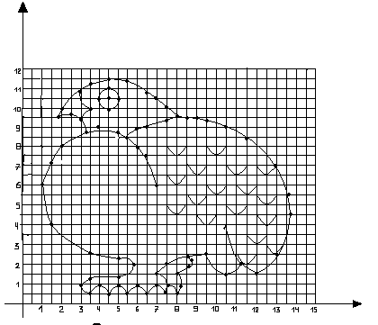

Для рисования птицы я использовала графики квадратичной, линейной функциями, обратной пропорциональности, у= $√х$, уравнение окуружности.

Орнамент состоит из симметричных деталей, поэтому полученный рисунок нужно отобразить относительно оси ОУ. Можно воспользоваться двумя способами: С помощью графика функции *у=f|x| и с*  помощью переноса графиков функций относительно оси ОХ.

Первый способ.

Функция *у=f|x| -* четная, то достаточно построить *у=f(x) для х≥0* из области её определения и отразить полученную часть графика симметрично оси ординат. Для того, чтобы воспользоваться этим способом нужно все формулы квадратичных функций переписать в виде  *у=ах2+в|х|+с.* Выберем одну из квадратичных функций, и выполним преобразование: *у=2(х-13)2+3,5,* *у=2(х2-26х+169) +3,5,* *у=2х2-52х+341,5.*

График функции задается *у=2х2-52|х|+341,5.* При *х≥0*, получим *у=2(х-13)2+3,5,* а при *х<0* - *у=2(х+13)2+3,5.* Эти два графика действительно симметричны относительно оси ОУ, остается лишь ограничить их области определения промежутками: *х€ [12,5;13,5] и х€-[-13,5;-12,5]*

Для остальных функций достаточно, *у=f(x)* записать как *у=f|x|*.

Второй способ.

С помощью переноса графиков функций относительно оси ОХ. Для этого достаточно *у=f(x-а)* заменить на *у=f(x+а),* одновременно поменяв и данные области определения на соответствующие им противоположные промежутки относительно оси ОХ. Например, *y= 2(x-3,5)2+10 для х€ [3;3,5]* на *y= 2(x+3,5)2+10 для х€ [-3,5;-3].*

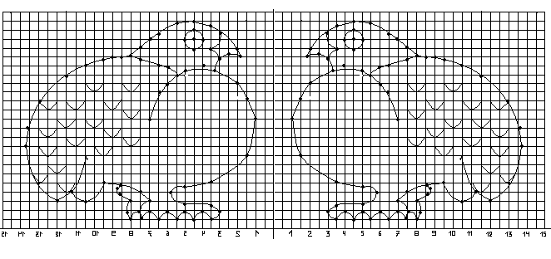

Следующий шаг. Элемент орнамента повторяется *n*-ое количество раз. И здесь пригодится ещё одно свойство функции - периодичность.

Определение: Функцию называют периодической, если существует такое число *Р*, что для всех значений из области определения *у(х+Р)=у(х).*

Определим период для одного элемента рисунка (при х>0), период Р=14,5. Пользуясь определением периодической функции, подставим период в формулы и в соответствующие им промежутки определения функции:

1. *у=-0,25(х-4,5+29Р)2+11,5 для х€* [1,75*+29Р*; 4,5].

2. *у = -0,125 (x-4,5+29Р)2+11,5 для х€ [4,5+29Р; 7,9]*

*3. у = -(x -2,3+29Р)2 +9,8 для х€ [1,75+29Р; 3,3]*

*4. y = -0,35(x-4+29Р)2+9 для х€ [1,5+29Р;4]*,

*5. y = -0,3(x-4+29Р)2 +9 для х€ [4+29Р;7]* ,

*6. y = -0,4(x-7+29Р)2+9,4 для х€ [5,4+29Р;7]* ,

*7. y = -0,04(x-8,5+29Р)2+9,5 для х€[7+29Р;8,5]*

8*. y = -0,2(x-8,5+29Р)2+9,5 для х€[8,5+29Р;13,5]* ,

*9 y = 2/(х-0,5+29Р)+2 для х€[1+29Р;5]* ,

*10. y =-0,1/(х-6)+2,5 для х€[5+29Р;5,8]* ,

*11. y =-0,12/(х-6+29Р)+1,4 для х€[5+29Р;5,8],*

*12. y =1,4 [3,5+29Р;5]*

*13. (x-3,5+29Р)2+(y-0,8)2= 0,36 для х€ [2,9+29Р;3,5]*

*14. (x-4+29Р)2+(y-0,5)2= 0,25 для y є [0,5;1]*

*15. (x-5+29Р)2+(y-0,5)2= 0,25 для y є [0,5;1]*

*16. (x-6+29Р)2+(y-0,5)2= 0,25 для y є [0,5;1]*

*17. (x-7+29Р)2+(y-0,5)2= 0,25 для y є [0,5;1]*

*18. (x-7,5+29Р)2+(y-0,5)2= 0,25 для y є [0,5;1] и х є[7,5+29Р;8]*

*19. y= -2(x-7+29Р)2+1,5 для х€ [7+29Р;7,5]*

*20. y = √ x-7+29Р +1,5 для х€[7+29Р;9,5]* ,

*21. y= (x-12+29Р)2+1,5 для х€ [10,6+29Р;13,5]*

*22. y= (x-10,5+29Р)2+1,5 для х€ [9,5+29Р;11;2]*

1. *(x-4,5+29Р)2+(y-10,5)2= 0,25 – глаз*

*24. (4,5+29Р;10,5) – зрачок*

*25. y= 2(x-3,5+29Р)2+10 для х€ [3+29Р;3,5]*

*26. y= -2(x-3,5+29Р)2+10 для х€ [3+29Р;3,5]*

*27. y= 2(x-8+29Р)2+7,5 для х€ [7,5+29Р;8,5]*

*28. y= 2(x-10+29Р)2+7,5 для х€ [9,5+29Р;10,5]*

*29. y= 2(x-9+29Р)2+6,5 для х€ [8,5+29Р;9,5]*

*30. y= 2(x-11+29Р)2+6,5 для х€ [10,5+29Р;11,5]*

*31. y= 2(x-12,5+29Р)2+6,5 для х€ [12+29Р;13]*

*32. y= 2(x-8+29Р)2+6 для х€ [7,5+29Р;8,5]*

*33. y= 2(x-10+29Р)2+5,5 для х€ [9,5+29Р;10,5]*

1. *y= 2(x-11,5+29Р)2+5,5 [11+29Р;12]*

*35. y= 2(x-9+29Р)2+5 для х€ [8,5+29Р ;9,5]*

*36. y= 2(x-12,5+29Р)2+5 для х€ [1+29Р 2;13]*

*37. y= 2(x-8+29Р)2+4,5 для х€ [7,5+29Р;8,5]*

*38. y= 2(x-11+29Р)2+4,5 для х€ [10, +29Р 5;11,5]*

*39. y= 2(x-9,5+29Р)2+4 для х€ [9+29Р;10]*

*40. y= 2(x-12+29Р)2+4 для х€ [11,5+29Р;12,5]*

*41. y= 2(x-11,5+29Р)2+3 для х€ [11+29Р;12]*

*42. y= 2(x-13+29Р)2+3,5 для х€ -[12,5+29Р;13,5],* где Р пробегает множество целых чисел. Также нужно подставить период и во вторую часть орнамента.

Выполняя работу, я сделала следующие выводы.

1.Создавать картины с помощью графиков не только можно, но и интересно.

2. Рисование графиками помогает видеть картину, как взаимосочетание отдельных линий 3.Учиться мыслить последовательно, плавно переходить от одной линии к другой, отмечая при этом, чем первая отличается от последующей.

4.При описывании графика, повторять многие математические операции: решение линейных и квадратных уравнений, решение пропорций, свойства функции и т.д.

5.Распознавать виды графиков.

6. Формирует навыки четко соотносить линию с известными графиками функций, записывать формулу, соответствующую этой функции, учитывая при этом знания по преобразованию графиков.

Рисование графиками, на мой взгляд, может найти свое применение в областях, где взаимосочетаются точные расчеты с изобразительным искусством, а именно: в архитектуре, художественном труде, в графическом и ландшафтном дизайне.

В заключении хочу поделиться предположением: а может когда-нибудь рисование графиками определится как ещё один стиль в графике и получит свое название, например, - параболизм (рисование параболами).